**つくる未来展　出展募集要項(彦根市募集分)**

市民のまちづくりに対する関心度を高めるとともに、市民団体同士の交流、団体活動の情報発信、市民と行政の関わりを深めるなどのきっかけづくりとして、つくる未来展を開催します。

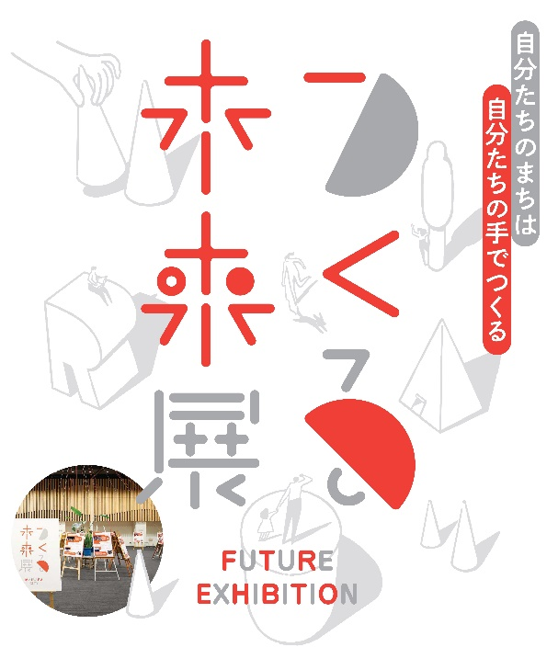**展示会の概要**

つくる未来展では、市民活動団体として既に活動している人、

これから活動してみようと考えている人の活動内容を展示し、

行政も取り組んでいる（取り組みたい）事業を展示します。

展示に当たっては、応募いただいた資料を基に、

展示会用のパネルをつくる未来展実行委員会が作成します。

展示会用のパネルは見やすくするため、文字量を減らし、

分かりやすい表現になるように校正させていただくことがあります。展示会以外にオンライン上でも活動内容を掲載します。

**つくる未来展の出展対象者**

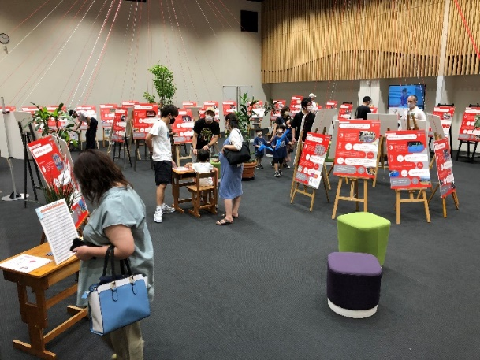米原市、長浜市、彦根市内で活動している市民活動団体、およびこれから活動してみようと考えているグループ、個人が対象者になります。

※　市民活動は、地域の様々な課題解決や地域コミュニティなどを推進するための自主的・自発的な活動をいいます。小さなボランティア活動や自治会活動の一部も対象になります。また、企業であっても、広く社会貢献活動に寄与する事業は対象とします。

※　応募案件については、委員会側で選考し展示を決定しますので御了承ください。

　　　　　　　　　　　　　　　　　　　　　　　　　　　　　　　　　　　　　　　　　　　　　　　　過去に開催した展示の様子

**展示場所および展示日**

　展示場所：ビバシティ彦根2階　みんなの広場(彦根市竹ヶ鼻町43-1)

展 示 日：令和7年12月12日（金）、13日(土)、14日(日)　(両日とも10:00～21:00予定)

* 長浜市地域および米原市地域でも別時期に展示する予定です。

**応募方法**

**【提出先】**

彦根市企画振興部まちづくり推進課

〒522-8501　彦根市元町4番2号

メール：machizukuri@ma.city.hikone.shiga.jp

電話：0749-30-6117

　　別紙の出展申込書を

**令和7年9月19日(金)16時45分まで**に

まちづくり推進課宛てメールにてご提出ください。

本事業は、びわ湖東北部地域連携協議会の支援を受けて実施しています。